KALVELIŲ „AUŠROS“ GIMNAZIJOS LAIKRAŠTIS
BE PAVADINIMO...
BALANDIS, 2017

Gyvenimo linksniai pagal mokytoją Aną
Kas Jums padeda rasti atsakymus į kebliausius gyvenimo klausimus?
Mokytoja: priklauso, aišku, nuo situacijos, o šiaip kiti žmonės.
Ko niekada nepadarytumėte už didžiausius pinigus?
Mokytoja: Kad man niekas nieko nesiūlė (juokiasi). Niekad nesu susimąsčiusi, bet dabar galvoju, kad būtų tokių dalykų, bet juos paliksiu paslaptyje.
Kam skirtumėte savo kūrybines jėgas, jeigu turėtumėte daugiau laisvo laiko?
Mokytoja: Menams, tiksliau, tapymui, taip pat ir sau daugiau laiko skirčiau.
Ką darytumėte, jeigu netikėtai pamatytumėte ateivį?
Mokytoja: Na, visų pirma aš nepatikėčiau, kad čia ateivis. Manau, kad vaikai įdomiau atsakytų į šį klausimą, bet aš pasisveikinčiau, paklausčiau, iš kur atskrido,ką jis čia veikia. Taip pat parodyčiau jam viską.
Kuo išsiskiriate iš kitų mokytojų?
Mokytoja: Vardu ir pavarde (juokiasi), o jeigu rimtai, tai kiekvienas žmogus yra skirtingas, skirtingai atrodo, jaučiasi kitaip, turi skirtingą temperametrą bei charakterį. Taigi galėčiau drąsiai pasakyti, jog viskuo, nes visi esame skirtingi.
Kur norėtumėte nuskristi kosminiu laivu?
Mokytoja: Pakeliaučiau po kosmosą, o kodėl gi ne? Jeigu oro, aišku, užtektų.

TALENTŲ RINGAS
Tem:“Gamta“
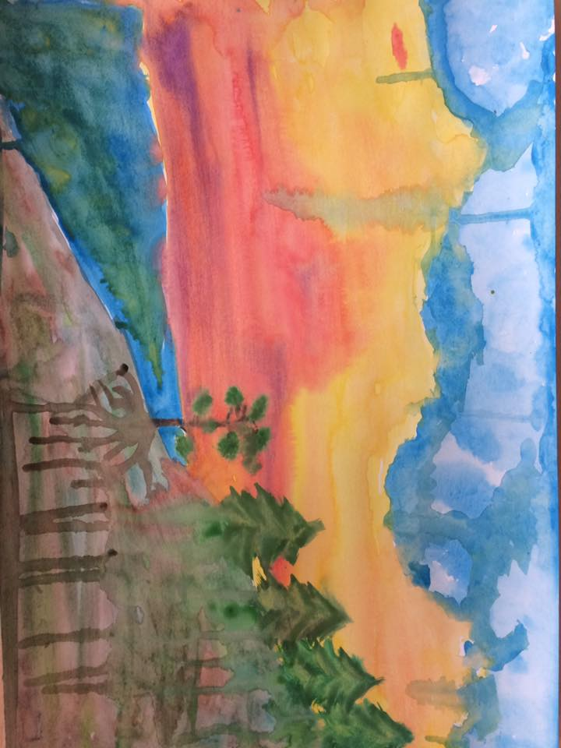
Pagaliau gamta galutinai nubudo iš žiemos snaudulio. Tad kodėl gi nenutapius peizažų. Pasidžiaukite mūsų mokinių darbais.
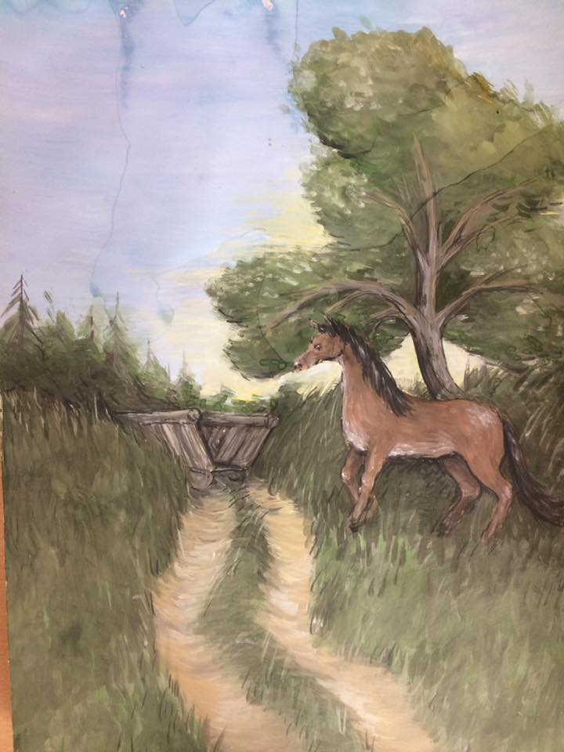
12 kl. 8 kl.
Knygų reklamos
Tau nuobodu? Nėra ką veikti?
Nėra Wi-Fi? Vadinasi, tau reikalinga būtent ši knyga. Su ja tau nebus nuobodu: įdomus siužetas, gražios iliustracijos, tinkamas šriftas.
Jeigu ši knyga pavadinta „Du mėnesiai kelio“, tai nereiškia, kad tu ją skaitysi du mėnesius. Ji tokia įdomi, kad perskaitysi per dvi dienas. Tik dabas, tik čia gali ją nusipirkti su didele nuolaida.
Augusta ir jos komanda
Visos knygos „Pegė Sju ir fantomai“ buvo labai įdomios, bet „Bedugnės drugelis“ yra išskirtinė dalis. Čia magija, atominiai obuoliai (jei juose bus bent viena skylutė, pusė žemės sprogs), debesys, ant kurių galima vaikščioti, žaibų žvaigždės. Kas nusipirks šią knygą, tas perskaitys visas dalis.
Emilis ir jo komanda
„Pasiklydęs šunelis“ – tai nepaprasta knyga. Tai labai dramatiškas kūrinys. Čia iš puslapių varva jausmai ir virsta pamokymais...
Nikita B. ir jo komanda

Mados atspindys
Šiais metais plaukų stilistai akcentuoja išskirtinį dažymą, pavyzdžiui, vaivorykštės spalvomis, tokiomis kaip žalia ar raudona. Žinoma, tokios netikėtos spalvos tiks ne kiekvienai. Tai drąsios ir savimi pasitikinčios stilingos merginos pasirinkimas. Tokias, kurios nebijo išsiskirti iš kitų,
matome ir mūsų gimnazijoje.
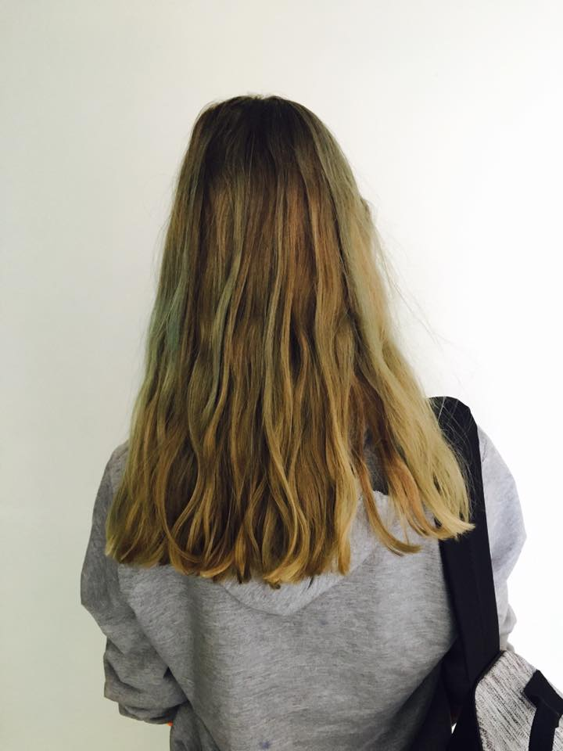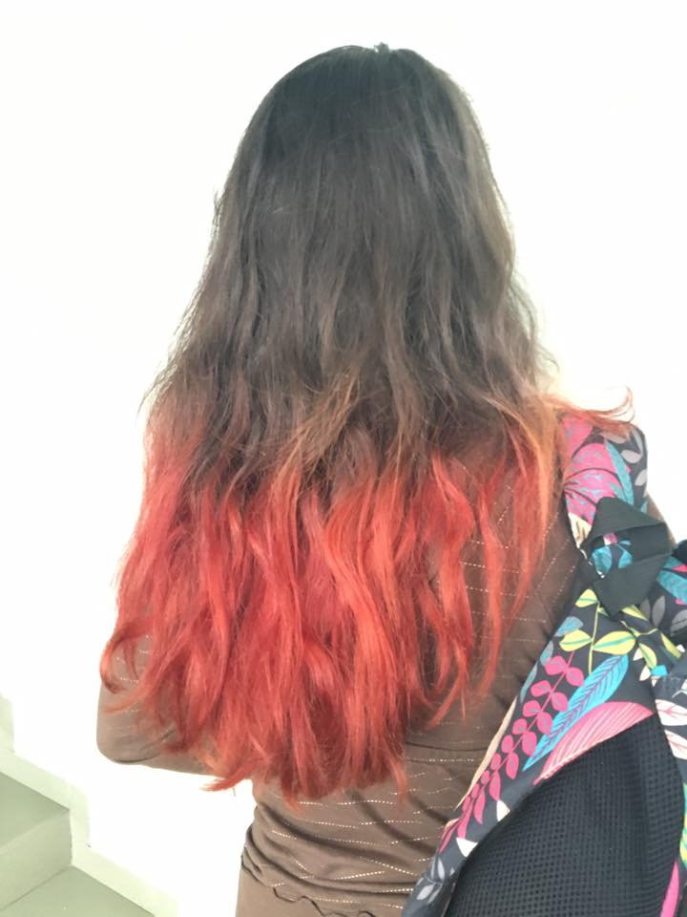

Gamtos kampelis
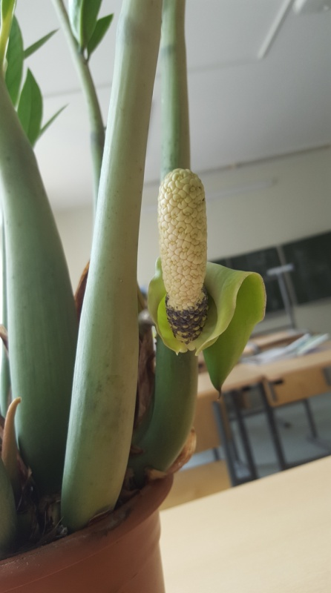
Mokytojos Kristinos kabinete neįtikėtinas reiškinys – pražydo pinigų medis. Pasidomėję sužinojome, kad oficialus pinigų medžio pavadinimas – zamiokulkas (Zamioculcas zamiifolia), dar vadinamas zamiokulku zamijalapiu. Šis daugiametis augalas paprastai užauga iki 80-100 cm aukščio ir pasižymi blizgiais, storais, sodrios žalios spalvos lapais. Tikrasis zamiokulkas žydi labai retai, tad nemažai jo augintojų netgi nežino, kad jis tai sugeba. Tiesa, pinigų medis žydi tik būdamas labai brandaus amžiaus. Natūralioje aplinkoje jis auga rytų Afrikoje, nuo Kenijos pietų iki Pietų Afrikos šiaurryčių.

Renginių kaleidoskopas
Šį mėnesį renginių nors vežimu vežk.

Priešmokyklinio ugdymo grupės vaikai išvykoje Vilniaus oro uoste.

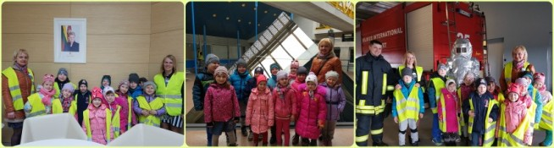

4 klasės mokinė Raminta Pilat dalyvavo rajoniniame
konkurse „Raštingiausias ketvirtokas 2017″.
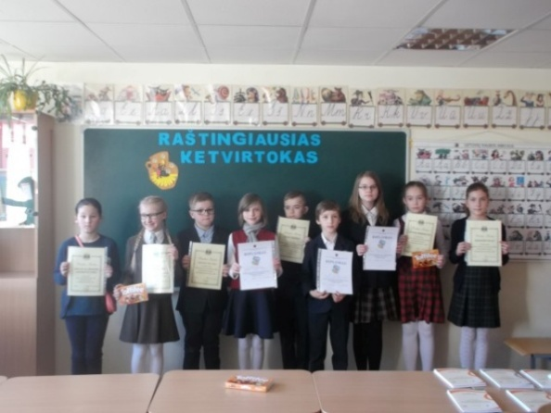
Mokiniams buvo pristatyta Erasmus programa
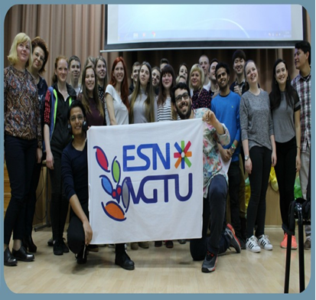

Įvyko pradinių klasių mokinių
„Šviesoforo“ varžybos.
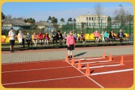
Laikraštį kūrė: Kuratorė -
Ingrida Romaškaitė Monika Gilevič Kamilė Pugačiova Daiva Pugačiovienė
Karolina Malyško Eligijus Balukonis Erika Michejeva
Kornelija Suboč Gabrielė Čižaitė Erika Sinkevič

